CÁC TÁC PHẨM ĐƯỢC TRAO GIẢI CHÍNH THỨC

3 Giải Nhì
  Tác giả  Phan Văn Tài | 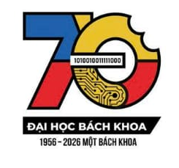  Tác giả  Vũ Thị Thanh Hà |   Tác giả  Hoàng Thị Thanh Thủy
3 Giải Ba
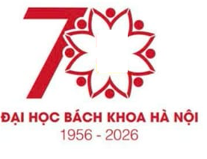  Tác giả  Nguyễn Ngọc Huy Mẫn |   Nhóm tác giả  Phạm Nhật Huy  Nguyễn Như Quỳnh | 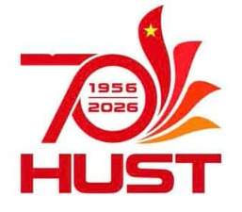  Tác giả  Đinh Chí Nhân
3 Giải Khuyến khích cho tác phẩm
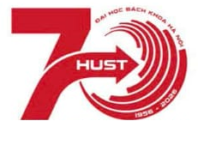  Tác giả  Nguyễn Quốc Lân |   Nhóm tác giả  Phạm Thị Hồng  Đinh Thị Xuyến |   Tác giả  Nguyễn Duy Khoái

